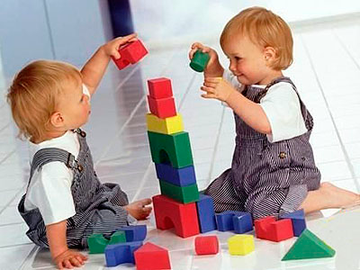 Огромный универсальный магазин «Детский мир» — настоящее царство игр и игрушек. Кажется, чего тут только нет! На все вкусы, на все возрасты; и настоль­ные, и электрифицированные, и механические, и музыкальные... Море красок и — океан ребячьих желаний:

**ВЫ ПОКУПАЕТЕ ИГРУ ИЛИ ИГРУШКУ, ДЛЯ ЧЕГО!**

1. Мам, купи...
2. Пап, ну, пожалуйста...
3. Мамочка, мне очень-очень хочется...
4. Бабушка...

Ох, эти умоляющие детские глаза! Какое родительское сердце не дрогнет! И вот уже рука тянется за кошельком...

***Минуточку! Давайте попытаемся разобраться: чем же вы руководствуетесь при покупке очередной детской игрушки или игры?***Желанием ребенка? Чтоб не приставал? У соседского Вовки есть, а мой что— хуже? Чем бы дитя ни тешилось? Полезно или... просто модно?

Ну, вот уже купили: что-то дорогое, сверкающее и совсем-совсем как настоящее... «Спасибо, мамочка!»

***Новая игрушка — всегда радость, но... проходит полчаса, час, а в лучшем случае день-два, и она уже брошена, уже неинтересна.***

Кто тут виноват: игрушка, ребенок или... папа с мамой? Вопрос этот очень и очень непрост. «Понимание атома — это детская игра по сравнению с пониманием детской игры» — в этом образном высказывании физиолога X. Хогленда выражено и огромное уважение к проблеме детской игры, и ясное представление о чрезвычайной сложности этой проблемы.

Об играх написано немало книг, большие коллективы специалистов работают над созданием новых игрушек, их производством занимаются целые отрасли промышленности. Все это, конечно, не потому только, чтобы дать детям больше радости и забав.

***Игрушки, игры — одно из самых сильных воспитательных средств в руках общества.***

Игру принято называть основным видом деятельности ребенка. Именно в игре проявляются и развиваются разные стороны его личности, удовлетворяются многие интеллектуальные и эмоциональные потребности, складывается характер. Вы думаете, что вы просто покупаете игрушку?

***Нет, вы проектируете при этом человеческую личность!***